中国科学院城市环境研究所
危险化学品安全管理条例

第一章 总 则

第一条 为了认真贯彻落实国务院发布的《危险化学品安全管理条例》，加强对化学危险物品安全管理，保障研究所人员生命财产的安全，保证正常科研和其他工作秩序，保护环境不受污染，特制定本条例。
第二条 科研用危险化学品主要包括：1、爆炸品，2、压缩气体和液化气体，3、易燃液体，4、易燃固体、自燃物品和遇湿易燃物品，5、氧化剂和有机过氧化物，6、毒害品和感染性物品，7、放射性物品，8、腐蚀品。具体分类参考国家技术监督局颁布的《常用危险化学品的分类及标志》（GB 13690-92）。
第三条 各中心、研究组在购买、储存、使用、运输、和销毁危险化学品时，必须遵守本条例。
第四条 我所危险化学品的安全管理工作由分管安全工作的所领导统一领导。各中心、研究组应由一名分管安全工作的领导负责，并落实一名以上具体的管理人员（安全员）。综合办公室、科技开发处是我所危险化学品管理的主管部门。

第二章 危险品购买和运输

第五条 购买易燃、易爆、剧毒、放射性等危险品时，需填写《危险化学品采购申请单》（见附件一：AQ01），详细写明品种、数量、用途，经实验室所在部门领导同意后，送主管安全保卫工作的所领导审批，由研究所委托的药品器材服务公司公安部门申购，公安部门批准后，方可购买。
第六条 在运送危险化学品的过程中，要严格按规定进行运输、装卸，避免发生事故。轻拿轻放，防止撞击、拖拉和倾斜。
第七条 不得违反配装限制或混合装运，以免互相碰撞接触引起燃烧、爆炸。
第八条 遇热、遇潮容易引起燃烧、爆炸或产生有毒气体的化学危险物品，在装运时应当采取隔热、防潮措施。
第九条 严禁以任何理由自行赴外地购买易燃、易爆、剧毒化学危险物品或试剂。

第三章 危险品的使用

第十条 使用危险物品时，必须有安全防护措施，按规定穿防护服装，配戴手套，防护眼镜。
第十一条 化学危险物品库房及各实验室盛装化学物品的容器，在使用前后，必须进行认真检查，消除隐患，防止火灾、爆炸、中毒等事故发生。
第十二条 各使用危险物品的单位和个人，必须按照《环境保护法》的规定，对废液进行妥善处理、分类集中，不能随意倾倒。对于酸碱废液必须进行自然中和后方可排放。
第十三条 对于过期及无标牌的危险物品，必须经过公安部门的鉴定后，征得所在地公安和环保等部门同意方可进行处理。

- 危险物品储存及保管

第十四条 危险物品必须储存在专用仓库。各使用课题组必须设有化学危险物品专柜，并设专人管理。仓库或专柜上须张贴安全警示牌，列明该内部存在的潜在危险和相应应急措施。。
第十五条 危险物品专用库房应当符合有关安全、防火规定，并根据物品的种类、性质、设置相应的通风、防爆、泄压、防火、防雷、报警、灭火、防晒、调温、防护围提等安全设施。
第十六条 危险物品应当分类、分项存放，并贴上相应标识（见附件二：AQ02），堆垛之间的主要通道应当有安全距离，不得超量储存。
第十七条 遇火、遇潮容易燃烧、爆炸或产生有毒气体的危险物品，不得在露天、潮湿、漏雨或低洼容易积水的地点存放。
第十八条 危险性质或防护、灭火方法相互抵触的危险物品，不得在同一仓库或储存室内储放。
第十九条 危险物品入库前，必须进行检查登记，填写《危险化学品安全管理入库登记表》（见附件三：AQ03），入库后应当定期检查，做到帐物相符。对剧毒物品、爆炸物品要严格遵守“五双”制度（双人保管、双人收发、双人传递、双把锁、双人领用）。每次领用后填写《危险化学品安全管理出仓登记表》（见附件四：AQ04）准确记录危险品剩余量。安全保卫部门对库房化学品的账务、安全工作进行定期检查。
第二十条 储存危险物品的仓库内严禁吸烟或使用明火。
第二十一条 危险物品库，应当根据“消防条例”，配备消防或灭火设备以及通风、报警装置，
第二十二条 危险物品库入口警示牌须列出紧急联络人员名单及电话。如发生火警、化学品泄露等意外，可寻求以上人员协助。

- 剧毒药品购买、领发

第二十三条 剧毒品指氰化物、三氧化二砷、黄磷等物质。
第二十四条 剧毒品应设专人采购，专车运输，专人押送。
第二十五条 剧毒品（含放剧毒品库的其他毒品）到研究所后，押车人员应立即通知剧毒品保管员、安全保卫人员共同检查后，办理入库手续，未入库前押运人员不得离开毒品车，检查项目是否相符。保管人员需经安全保卫部门审查、同意，专门训练考试合格发给证件方能操作。
第二十六条 库房需要设双钥锁，在开门之前，先打开排风扇，通风5到15分钟，然后由保卫及保管人员共同打开剧毒品库门，无关人员不得进入。
第二十七条 领取剧毒品单位必须两人以上，携带符合要求的包装容器，一人领取不准发放。领剧毒品单位及人员应在安全保卫部门备案，填写《危险化学品使用申请单》（见附件五：AQ05，）领料单上必须有实验室、所领导亲笔签字才可发放（实验实安全负责人要监督投入使用）。
第二十八条 剧毒品称重必须准确无误，称量时必须有人在旁监护，称好后登记发放数量，保证帐物相符，不得有盈亏发生。如发现盈亏现象立即报告安全保卫部门。帐目要清楚，不得随意涂改。
第二十九条 提取剧毒品的工具不得随意串用，尤其提取氰化物的工具不得与提取铬酐的工具串用，防止铬酐与氰化物发生化学反应。

- 废弃危险品的管理

第三十条 为了加强对废弃危险品的安全管理，防治废弃危险品污染环境，保障人体健康，保护环境，根据《中华人民共和国固体废物污染环境防治法》，结合研究所实际情况，制定本章。
第三十一条 使用危险品的单位要根据实际需要量购置，避免产生废弃危险品。
第三十二条 课题组在处理废旧化学物品之前，必须对将要处理的化学物品列出《危险化学品报废申请单》（见附件六：AQ06）。
第三十三条 处理废旧化学物品前，应准备好木箱、竹筐等坚固的容器，将化学试剂摆放整齐、完好。盛装化学试剂的瓶子不得缺盖或洒漏、脱落。禁止将待处理的废旧试剂堆放在走廊内处于无人管理状态，以免发生意外。遇有实验室调整，应与综合办公室联系，将危险废旧化学物品处理完毕，避免造成遗留问题。
第三十四条 用化学试剂的实验室，必须配备废液回收装置，要将试验后的化学废液分类回收，禁止倒入下水道。
第三十五条 禁止将废弃危险品提供或者委托给无经营许可证的单位从事收集、贮存、处置的经营活动。
第三十六条 发生事故或者其他突发性事件，造成废弃危险品污染环境的单位，必须立即采取措施消除或者减轻对环境的污染危害，同时报告安全保卫部门进行调查处理。

- 化学危险物品安全管理的责任与纪律

第三十七条 分管所领导负有制定与健全责任制、组织进行安全教育与检查安全管理执行情况的领导责任。
第三十八条 研究所安全保卫负责人有经常检查督促，每年定期组织全面检查（一般为假期前），落实防范与整改措施，调查处理相关事故的责任。
第三十九条 资产管理处负责人对化学危险物品的采购、存储、发放等安全事项负有管理责任。
第四十条 各室（中心）、研究组负责人对本部门、研究组使用存放化学危险物品的安全负有管理责任。
第四十一条 仓库保管人员、领用和使用人员，负有遵守政府有关法规及本实施细则的责任。未经研究所安全保卫部门同意，严禁任何人私自将化学危险物品携带至研究所外，严禁私自赠送、转让他人。
第四十二条 对认真执行本规定，安全使用化学危险物品的部门予以表扬、奖励。对于违反上述规定的部门或个人，视情节轻重，将严加追究；对于因违反本细则而造成事故的，由研究所所务会议讨论，按照国家有关安全法规处理；对于因违反本细则而造成重大事故的，将由国家司法部门追究其刑事责任。
第四十三条 本条例自颁布之日起执行，由研究所综合办公室、科技开发处负责解释。

二零零九年六月修订

附件一：AQ01
中国科学院城市环境研究所
危险化学品采购申请单
申请部门/申请人: 申请时间: 年 月 日
购置原因： |  |  |  | 部门负责人意见：
序号 | 名 称 |  | 规格型号 | 数量 | 预算单价 |  | 预算小计 | 备注
1
2
3
4
5
预算  总额 |  |  | 人民币大写:
经费负责人审批意见： |  |  |  | 科技处审批意见：
综合办公室审批意见： |  |  |  | 所分管领导审批意见：
承办  部门 |  |  |  | 部门  意见

附件二：AQ02
常用危险化学品标志
标准信息：
常用危险化学品标志由《常用危险化学品的分类及标志（GB 13690-92）》规定，该标准对常用危险化学品按其主要危险特性进行了分类，并规定了危险品的包装标志，既适用于常用危险化学品的分类及包装标志，也适用于其他化学品的分类和包装标志。
该标准引用了《危险货物包装标志（GB 190-90）》。
标志规范：
1 标志的种类：根据常用危险化学品的危险特性和类别，设主标志16种，副标志11种。
2 标志的图形：主标志由表示危险特性的图案、文字说明、底色和危险品类别号四个部分组成的菱形标志。副标志图形中没有危险品类别号。
3 标志的尺寸、颜色及印刷：按GB 190的有关规定执行。
4 标志的使用
1> 标志的使用原则：当一种危险化学品具有一种以上的危险性时，应用主标志表示主要危险性类别，并用副标志来表示重要的其他的危险性类别。
2> 标志的使用方法：按GB 190的有关规定执行。
标志图案

主标志

底色：橙红色 | 底色：正红色
图形：正在爆炸的炸弹（黑色） | 图形：火焰（黑色或白色）
文字：黑色 | 文字：黑色或白色
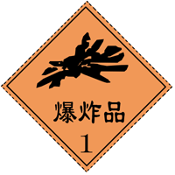 | 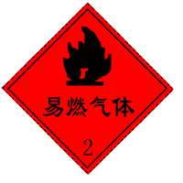
标志1 爆炸品标志 | 标志2 易燃气体标志

底色：绿色 | 底色：白色
图形：气瓶（黑色或白色） | 图形：骷髅头和交叉骨形（黑色）
文字：黑色或白色 | 文字：黑色
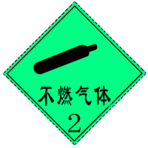 | 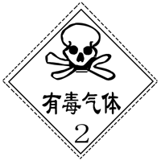
标志3 不燃气体标志 | 标志4 有毒气体标志

底色：红色 | 底色：红白相间的垂直宽条（红7、白6）
图形：火焰（黑色或白色） | 图形：火焰（黑色）
文字：黑色或白色 | 文字：黑色
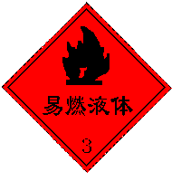 | 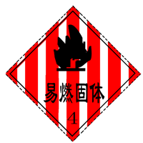
标志5 易燃液体标志 | 标志6 易燃固体标志

底色：上半部白色 | 底色：蓝色，下半部红色
图形：火焰（黑色或白色） | 图形：火焰（黑色）
文字：黑色或白色 | 文字：黑色
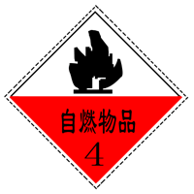 | 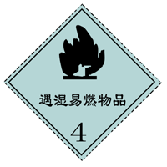
标志7 自燃物品标志 | 标志8 遇湿易燃物品标志

底色：柠檬黄色 | 底色：柠檬黄色
图形：从圆圈中冒出的火焰（黑色） | 图形：从圆圈中冒出的火焰（黑色）
文字：黑色 | 文字：黑色
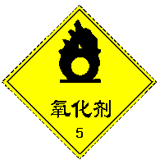 | 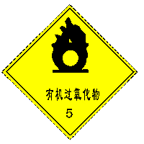
标志9 氧化剂标志 | 标志10 有机过氧化物标志

底色：白色 | 底色：白色
图形：骷髅头和交叉骨形（黑色） | 图形：骷髅头和交叉骨形（黑色）
文字：黑色 | 文字：黑色
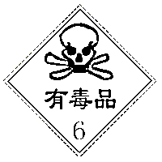 | 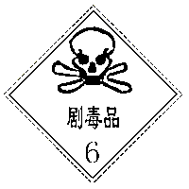
标志11 有毒品标志 | 标志12 剧毒品标志

底色：白色 | 底色：上半部黄色
图形：上半部三叶形（黑色）下半部白色 | 图形：上半部三叶形（黑色）
下半部两条垂直的红色宽条 | 下半部一条垂直的红色宽条
文字：黑色 | 文字：黑色
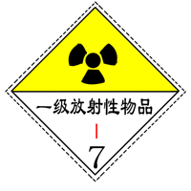 | 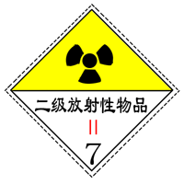
标志13 一级放射性物品标志 | 标志14 二级放射性物品标志

底色：上半部黄色 | 底色：上半部白色
下半部白色 | 下半部黑色
图形：上半部三叶形（黑色） | 图形：上半部两个试管中液体分别向
下半部三条垂直的红色宽条 | 金属板和手上滴落（黑色）
文字：黑色 | 文字：（下半部）白色
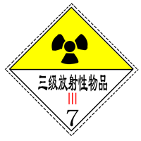 | 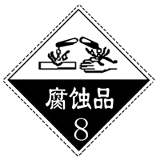
标志15 三级放射性物品标志 | 标志16 腐蚀品标志

副标志

底色：橙红色 | 底色：红色
图形：正在爆炸的炸弹（黑色） | 图形：火焰（黑色）
文字：黑色 | 文字：黑色或白色
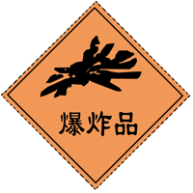 | 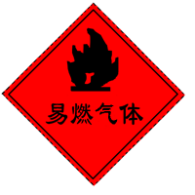
标志17 爆炸品标志 | 标志18 易燃气体标志

底色：绿色 | 底色：白色
图形：气瓶（黑色或白色） | 图形：骷髅头和交叉骨形（黑色）
文字：黑色 | 文字：黑色
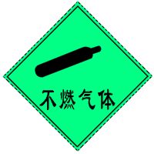 | 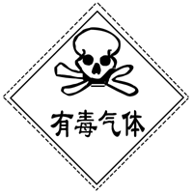
标志19 不燃气体标志 | 标志20 有毒气体标志

底色：红色 | 底色：红白相间的垂直宽条（红7、白6）
图形：火焰（黑色） | 图形：火焰（黑色）
文字：黑色 | 文字：黑色
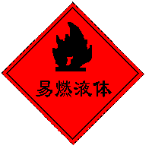 | 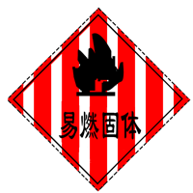
标志21 易燃液体标志 | 标志22 易燃固体标志

底色：上半部白色，下半部红色 | 底色：蓝色
图形：火焰（黑色） | 图形：火焰（黑色）
文字：黑色或白色 | 文字：黑色
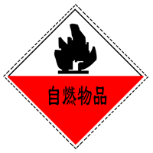 | 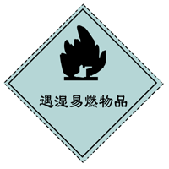
标志23 自燃物品标志 | 标志24 遇湿易燃物品标志

底色：柠檬黄色 | 底色：白色
图形：从圆圈中冒出的火焰（黑色） | 图形：骷髅头和交叉骨形（黑色）
文字：黑色 | 文字：黑色
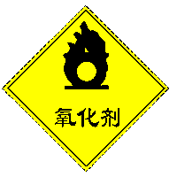 | 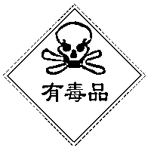
标志25 氧化剂标志 | 标志26 有毒品标志

底色：上半部白色，下半部黑色
图形：上半部两个试管中液体分别向金属板和手上滴落（黑色）
文字：（下半部）白色
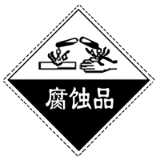
标志27 腐蚀品标志

附件三：AQ03
中国科学院城市环境研究所
危险化学品安全管理入库登记表
课题组名称： 年 月 日
危险品类别 | 危险品名称 | 数量 | 危险性评价 | 防范措施 | 存放地点 | 责任人
爆炸品
压缩气体和液化气体
易燃液体
易燃固体、自燃物品和遇湿易燃物品
氧化剂和有机过氧化物
毒害品和感染性物品
放射性物品
腐蚀品
其它
备注：相关危险化学品分类可参考《常用危险化学品的分类及标志（GB 13690-92）》和《危险化学品名录2008版》
附件三：AQ03
中国科学院城市环境研究所
危险化学品安全管理出仓登记表
课题组名称： 年 月 日
危险品类别 | 危险品名称 | 数量 | 领用数量、原因、用途 | 领用人/课题组 | 领用时间 | 剩余数量 | 责任人
爆炸品
压缩气体和液化气体
易燃液体
易燃固体、自燃物品和遇湿易燃物品
氧化剂和有机过氧化物
毒害品和感染性物品
放射性物品
腐蚀品
其它
备注：相关危险化学品分类可参考《常用危险化学品的分类及标志（GB 13690-92）》和《危险化学品名录2008版》
附件五：AQ05
中国科学院城市环境研究所
危险化学品使用申请单
申请部门：
申请人1（签字）: 申请人2（签字）：
领取时间： 年 月 日 时 分
使用时间: 年 月 日 时 分
使用地点：
名 称 |  |  | 用量（mg）
危险性评价
防范措施
残渣、废液处置措施
申请原因： |  | 部门负责人意见：
使用详细操作步骤：（包括每步骤危险化学品用量）

所安全负责人审批意见： |  | 所分管领导审批意见：

附件六：AQ06
中国科学院城市环境研究所
危险化学品报废申请单
申请部门/申请人: 申请时间: 年 月 日
报废原因： |  |  |  | 部门负责人意见：
序号 | 名 称 |  | 报废数量 | 处理措施
1
2
3
4
5
注意事项：
所安全负责人审批意见： |  |  |  | 所分管领导审批意见：
承办  部门 |  |  |  | 部门  意见

